Министерство образования Московской области

Государственное образовательное учреждение высшего образования Московской области

«Государственный гуманитарно-технологический университет»

Ликино-Дулевский политехнический колледж – филиал ГГТУ

КУРСОВОЙ ПРОЕКТ

по теме: «Разработка программного модуля для информационной системы «Пиццерия»»

по МДК 01.01 Разработка программных модулей

Выполнил:

Проказников Илья Владимирович___

студент группы ИСП.21.1А_________

09.02.07 Информационные системы и

программирование________________

очной формы обучения____________

Руководитель:

Кузьмина Елена Евгеньевна ________

Оценка

_________/________________________/

Подпись руководителя

__________________________________

Ликино-Дулево

2024 год

Содержание

Введение 0

1. Назначение разработки 0

2. Требования к программному модулю 1

2.1. Требования к функциональным характеристикам 1

2.2. Требования к составу и параметрам технических средств 1

2.3. Требования к информационной и программной совместимости 1

3. Руководство программиста 2

3.1. Разработка базы данных 2

3.2. Разработка программного модуля 3

3.3. Подключение БД 6

3.4. Реализация функций программы 8

3.4.1. Реализация функций «Добавление/Сохранение» 8

3.4.2. Реализация функции «Просмотр данных» 9

3.4.3. Реализация функций «Выход/Переход/Свернуть» 12

3.4.4. Реализация функций «Удаление/Оплата корзины» 13

3.4.5. Реализация функции «Редактирования» 15

3.4.6. Реализация функции «Поиск» 15

3.4.7. Реализация функций «Фильтр/Сброс фильтров» 16

3.4.8. Реализация функций «Word, Excel, PDF, Печать» 17

3.5. Реализация прочих функций 21

3.5.1. Реализация функции «График» 21

3.6. Регистрация и авторизация пользователей 22

4. Руководство пользователя 25

4.1. Выполнение программного модуля 25

4.2. Сообщения пользователю 33

5. Тестирование и отладка программного модуля 35

5.1 Отладка программы 35

5.2 Тест методы 35

Заключение 38

Список литературы 39

# Введение

**Актуальность**: Приложение для пиццерии является актуальным инструментом для развития бизнеса, привлечения и удержания клиентов, а также повышения конкурентоспособности на рынке.

В современном мире, где технологии играют всё более важную роль в нашей жизни, наличие мобильного приложения может стать конкурентным преимуществом для пиццерии. Приложение позволяет клиентам легко и быстро делать заказы, отслеживать их статус, получать уведомления о готовности и доставке. Это повышает уровень удовлетворённости клиентов и их лояльность к пиццерии.

Кроме того, приложение может предлагать клиентам акции, скидки, специальные предложения, что стимулирует их заказывать больше пиццы. Также приложение может собирать данные о заказах, предпочтениях клиентов, что позволяет пиццерии лучше понимать свою аудиторию и улучшать качество обслуживания.

**Приложение для пиццерии** — это программное обеспечение, разработанное для облегчения взаимодействия пиццерии с клиентами, оптимизации внутренних процессов и повышения эффективности работы заведения.

Такое приложение может включать в себя функции для заказа пиццы онлайн, отслеживания статуса заказа, получения уведомлений о готовности и доставке, а также предоставления информации о меню, акциях и специальных предложениях.

**Востребованность:** востребованность приложения для пиццерии заключается в том, что оно помогает привлекать и удерживать клиентов, повышать продажи и конкурентоспособность, а также улучшать качество обслуживания и развивать бренд.

Наличие приложения делает пиццерию более современной и технологичной, что может привлечь внимание потенциальных клиентов. Приложение может стать дополнительным каналом коммуникации с клиентами, что способствует укреплению бренда пиццерии и повышению его узнаваемости.

**Участники**:

1) Пользователь – человек, который заказывает продукцию пиццерии.

2) Администратор – человек, следящий за правильной работой приложения, ведет различные работы с данными.

# 

# Назначение разработки

Разработка проводится на основании приказа о курсовом проектировании. Существует пиццерия под названием «PizzAltero», осуществляет деятельность в области производства и продажи потребительных пищевых товаров. Администратор может редактировать меню. В свою очередь потребитель может осуществлять помещение товаров в корзину для последующего заказа.

**Задачи**:

1. Изучить интернет-ресурсы по теме курсового проекта.
2. Проанализировать собранную информацию.
3. Разработать интерфейс информационной системы.
4. Написать код программы.
5. Отладка и запуск программы.

# Требования к программному модулю

## Требования к функциональным характеристикам

* Добавление, удаление и редактирование
* Поиск по названию продукта
* Фильтр по типу продукта
* Организация интерфейса со стороны администратора
* Организация интерфейса со стороны обычного пользователя
* Осуществление корзины для покупки продукции
* Экспорт меню в виде таблицы в Word, Excel, PDF
* Регистрация новых пользователей
* Авторизация зарегистрированных пользователей
* Рассылка чеков на почту

### Требования к составу и параметрам технических средств

Таблица №1 «Минимальные требования»

|  |  |
| --- | --- |
| Процессор | Intel(R) Core(TM) i5-6400 CPU @ 2.70GHz 2.70 GHz |
| Оперативная Память | 8 ГБ, DDR4, DIMM, 2133 МГц; |
| Разрешение экрана | 1920x1080 |
| Размер экрана | От 20 дюймов |
| Устройства ввода | Мышь, клавиатура |
| Дисковое пространство | 1 Гб |
| Подключаемые устройства | Принтер |
| Операционная система | Windows 10 и выше |

## Требования к информационной и программной совместимости

Для корректной работы программы необходимо: ОС Windows 10 (и выше), Microsoft Word 2010 (и выше), Microsoft SQL Server Management Studio, Microsoft Visual Studio Community 2022 (и выше).

Программа должна быть в достаточной степени надёжна от сбоев. На крайний случай предусмотрено сохранение данных БД в приложении «Microsoft SQL Server Management Studio» или восстановление данных в случае завершения работы.

# Руководство программиста

## 3.1. Разработка базы данных

Разработка структуры БД по предметной области: «Пиццерия».

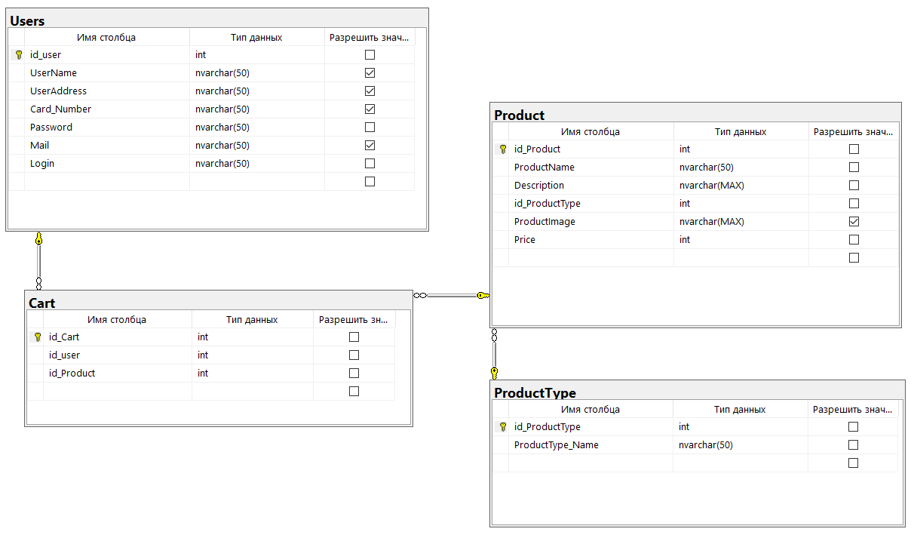

Рис.1 «Структура базы данных»

В диаграмме представлены 4 таблицы: Пользователи(Users), Корзина(Cart), Продукты(Product), Тип продукта(ProductType).

Таблица Пользователи(Users) состоит из следующих полей: код пользователя(id_user), имя пользователя(UserName), адрес пользователя(UserAddress), номер карты(Card_Number), пароль(Password), почта(Mail), логин(Login)

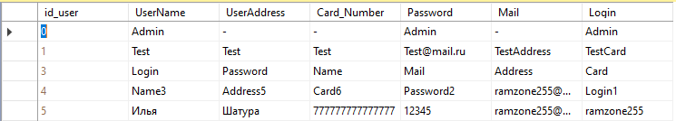

Рис.2 «Таблица Пользователи(Users)»

Таблица Корзина(Cart) состоит из следующих полей: код корзины(id_Cart), код пользователя(id_User), код продукта(id_Product).

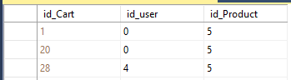

Рис.3 «Таблица Корзина(Cart)»

Таблица Продукты(Product) состоит из следующих полей: код продукта(id_Product), название продукта(ProductName), описание(Description), код типа продукта(id_ProductType), изображение продукта(ProductImage), цена(Price).

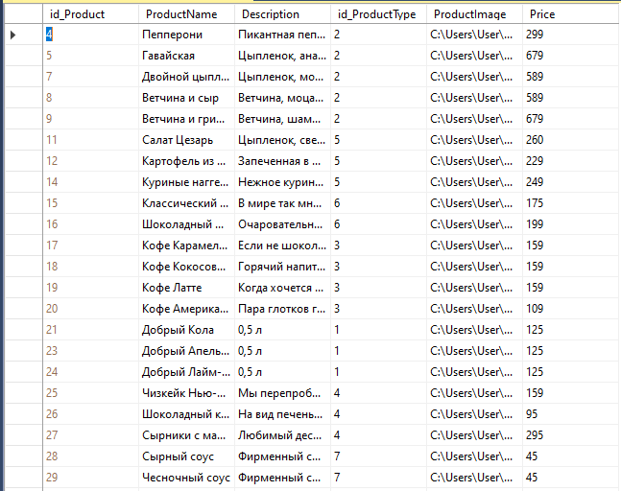

Рис.4 «Таблица Продукты(Product)»

Таблица Тип продукта(ProductType) состоит из следующих полей: код типа продукта(id_ProductType), название типа продукта(ProductType_Name).

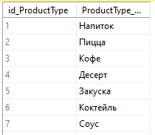

Рис.5 «Таблица Тип продукта(ProductType)»

## 3.2. Разработка программного модуля

Были спроектированы и разработаны следующие окна и страницы:

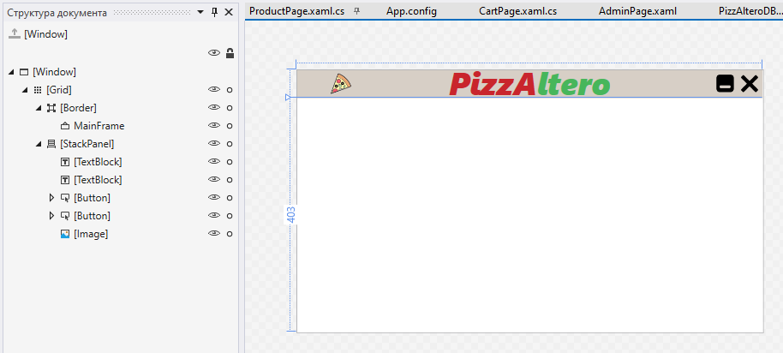

Рис. 6 «Главное окно (MainWindow.xaml)»

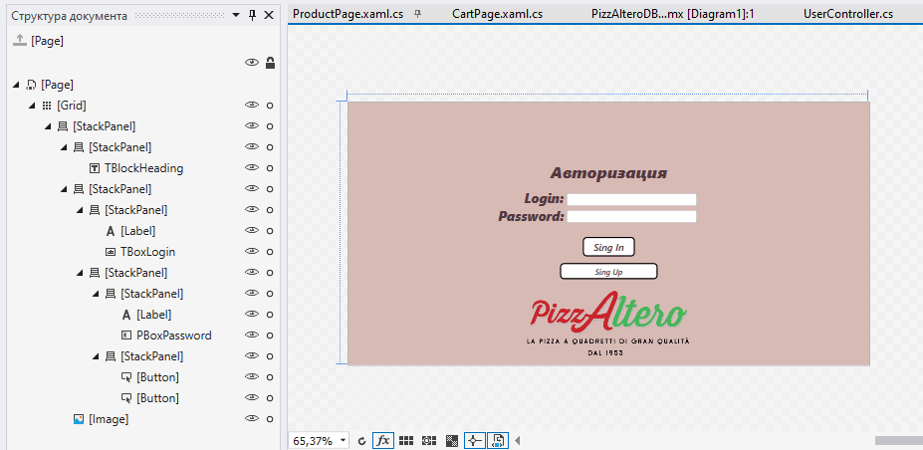

Рис. 7 «Страница авторизации (SingInPage.xaml)»

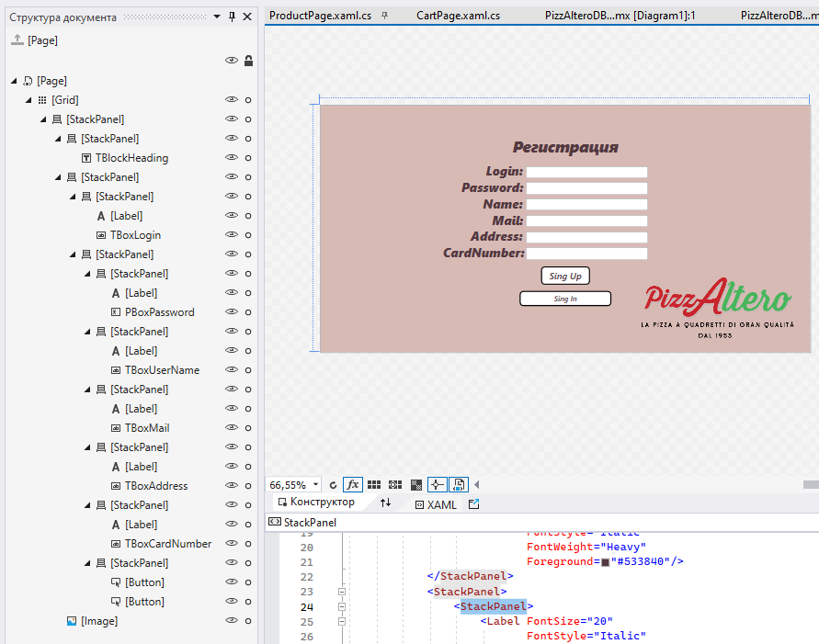

Рис.8 «Страница регистрации (SingUpPage.xaml)»

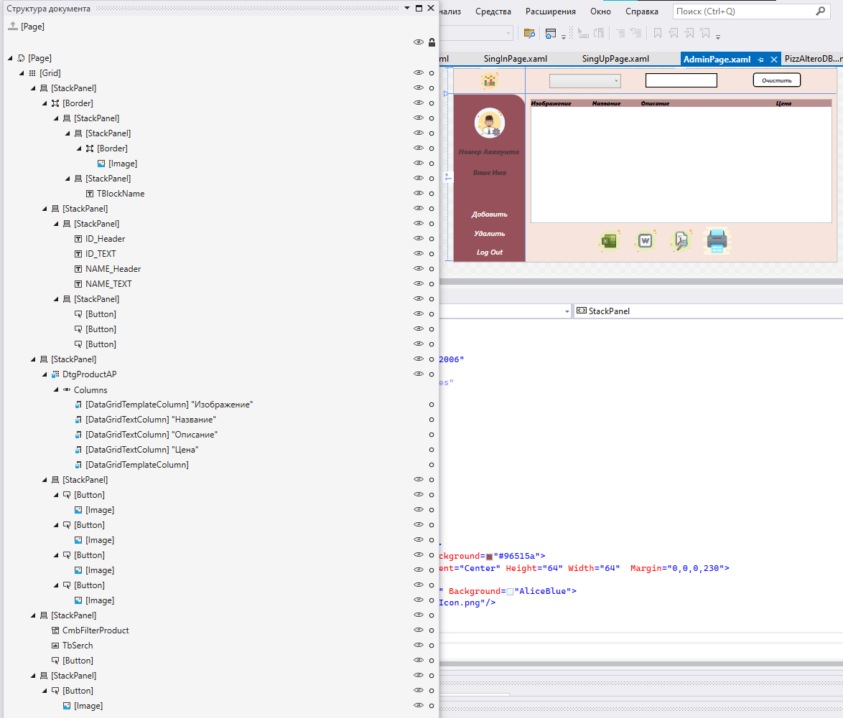

Рис.9 «Страница администратора (AdminPage.xaml)»

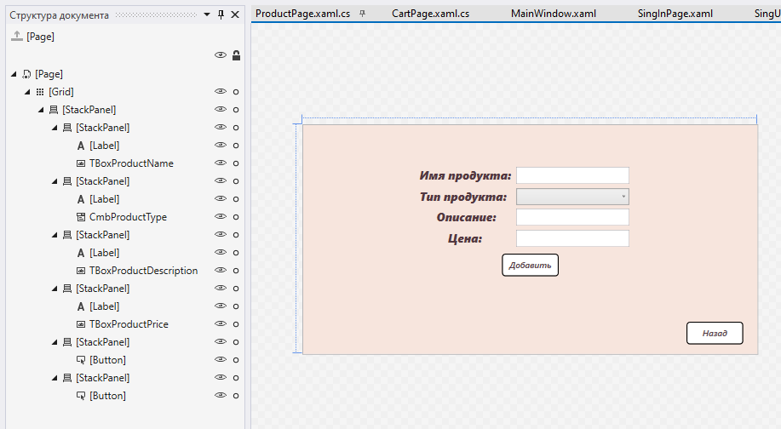

Рис.10 «Страница добавления продукта (ProductAdd.xaml)»

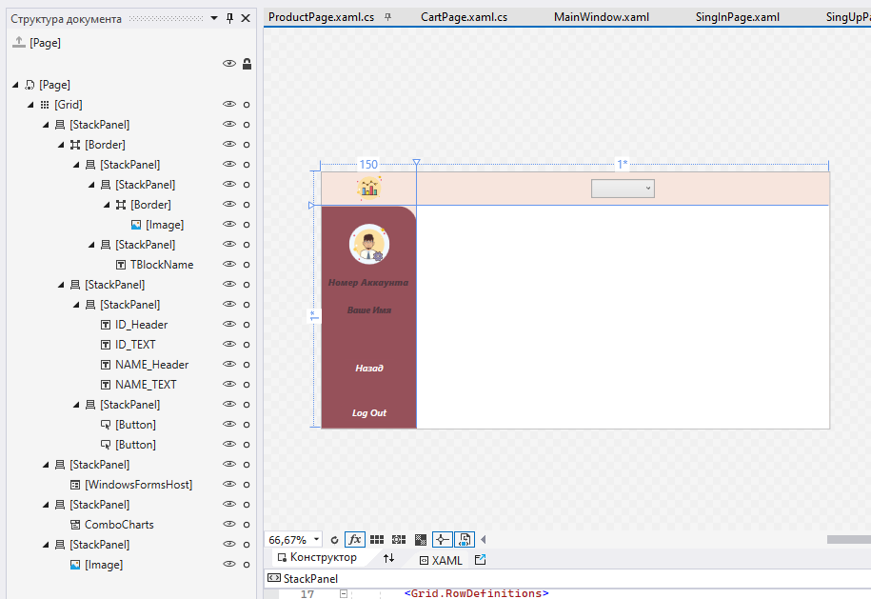

Рис.11 «Страница отображения графика (ChartPage.xaml)»

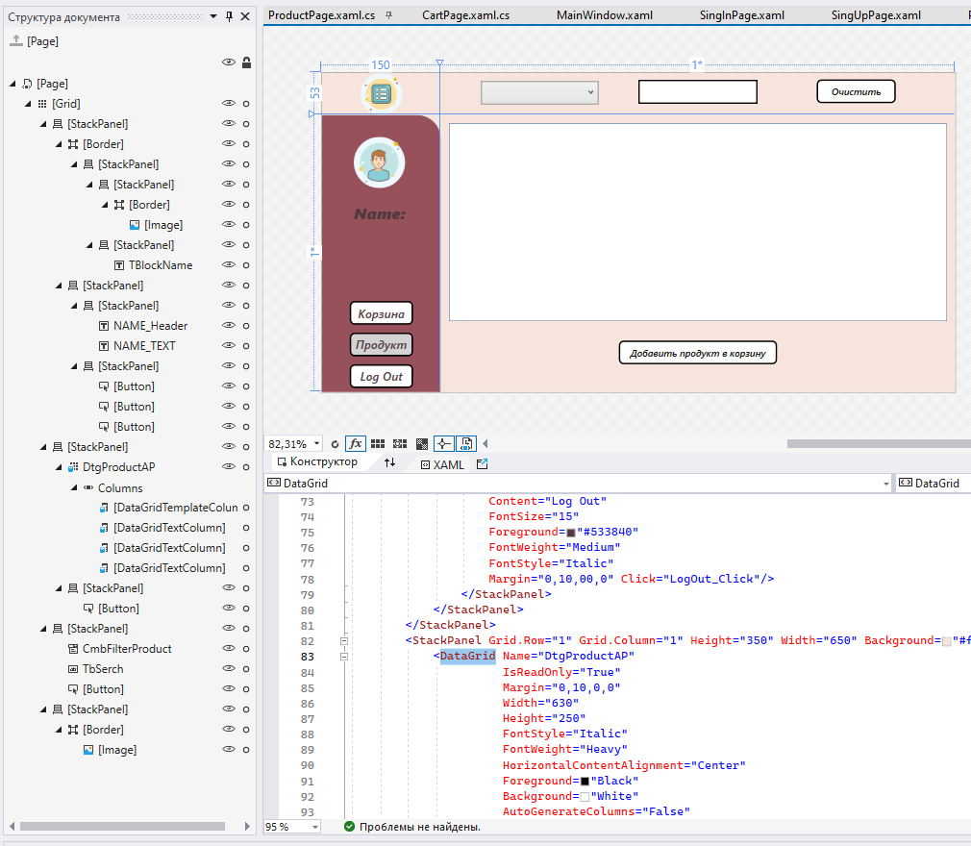

Рис.12 «Страница пользователя, отображающая продукты (ProductPage.xaml)»

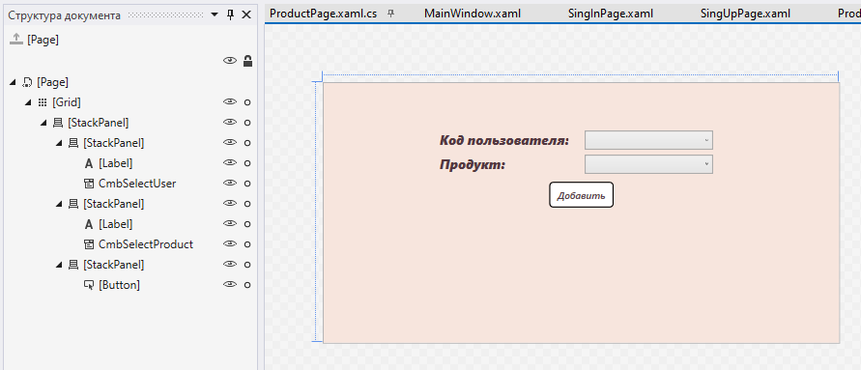

Рис.13 «Страница добавления продукта в корзину (CartAddPage.xaml)»

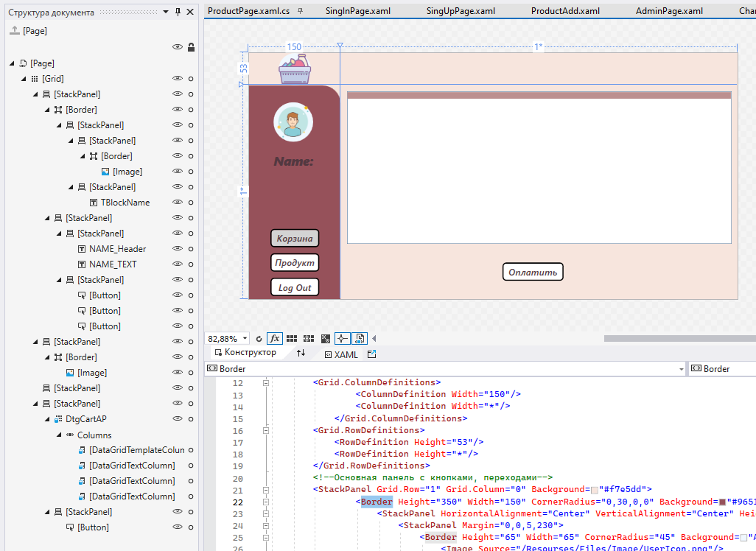

Рис.14 «Страница корзины (CartPage.xaml)»

## 

## 3.3. Подключение БД

1. Запустить Visual Studio – Создать проект .NET Framework – Добавить папку где будет в будущем хранится модель БД.
2. ПКМ по созданной папке.
3. Выбрать пункт «Добавить» и нажать на пункт «Создать элемент».
4. В левой части окна выбрать пункт Данные и нажать на пункт «Модель ADO.NET EDM».

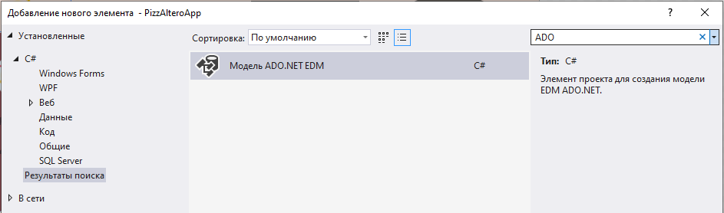

Рис.15 «Подключение модели БД»

1. Задать имя модели и нажать Добавить.
2. Выбрать «Конструктор EF» из базы данных.
3. Нажать «Создать соединение».
4. Подключиться к своему SQL Server и выбрать нужную БД.
5. Нажать Далее и выбрать нужные таблицы.

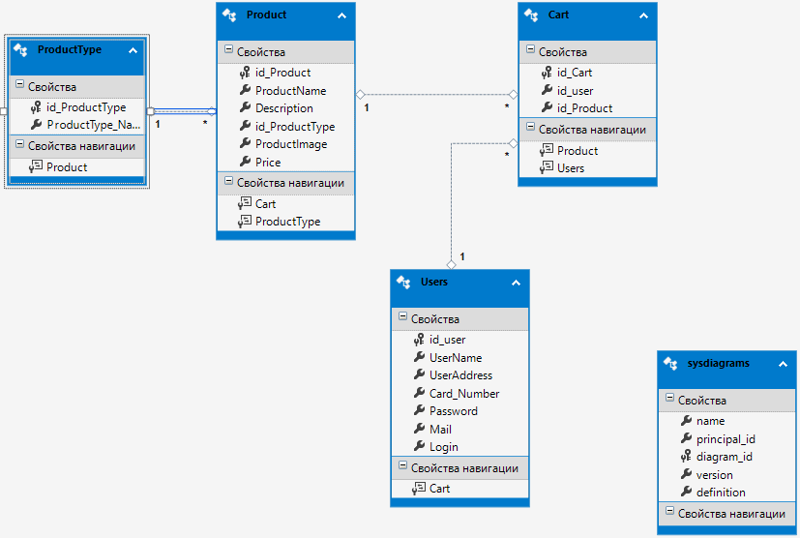

Рис.16 «Диаграмма модели БД»

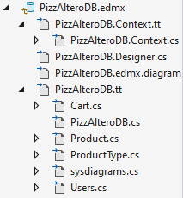

Рис.17 «Модель данных в обозревателе решений»

## 3.4. Реализация функций программы

Проект «PizzAlteroApp» имеет следующую структуру данных:

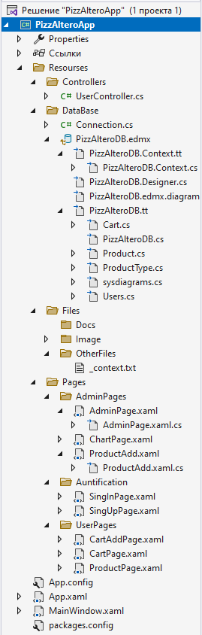

Рис.18 «Структура проекта»

### 3.4.1. Реализация функций «Добавление/Сохранение»

Для реализации данной функции нужно создать кнопку на странице и прописать к ней необходимые свойства.

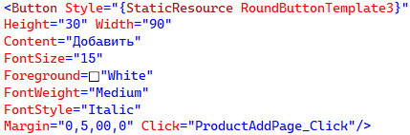

Рис.19 «Добавление (xaml)»

Потом перейти к коду кнопки и прописать логику данной кнопки.

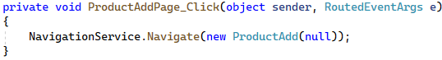

Рис.20 «Добавление (xaml.cs)»

После нажатия по кнопке добавления, происходит переход на страницу добавления данных в таблицу, после внесения данных и нажатия на кнопку добавить реализуется функция добавления/сохранения записи в таблицу.

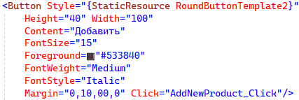

Рис.21 «Добавление (xaml)»

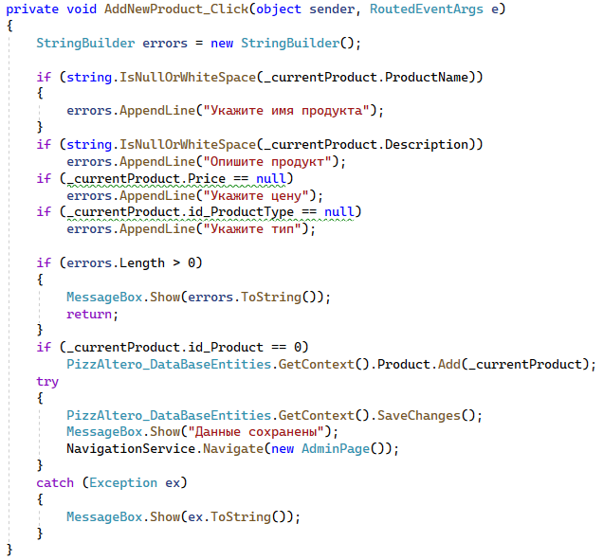

Рис.22 «Добавление/сохранение (xaml.cs)»

Данная функция по добавлению и редактированию данных идентично работает на всех остальных страницах, где присутствует данная функция.

### 3.4.2. Реализация функции «Просмотр данных»

Просмотр данных осуществляется с помощью DataGrid для выведения данных в виде строчного списка с данными на всех страницах от лица администратора и на всех страницах от лица обычного пользователя осуществляется в виде блоков со списком данных внутри них.

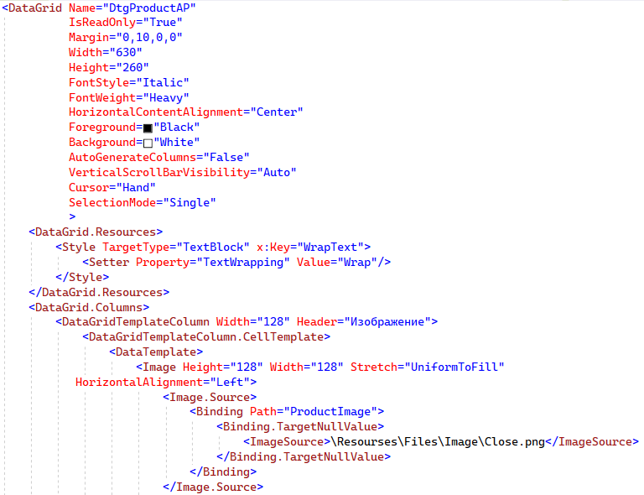

Рис.23 «Страница админа с DataGrid (xaml)(Часть 1)»

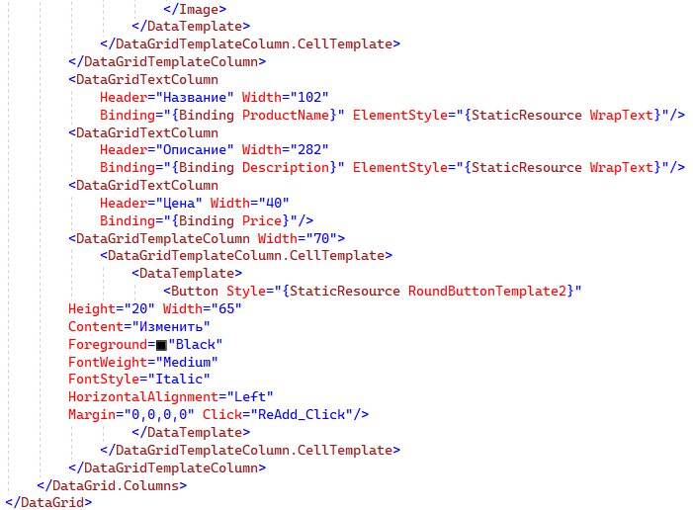

Рис.24 «Страница админа с DataGrid (xaml)(Часть 2)»

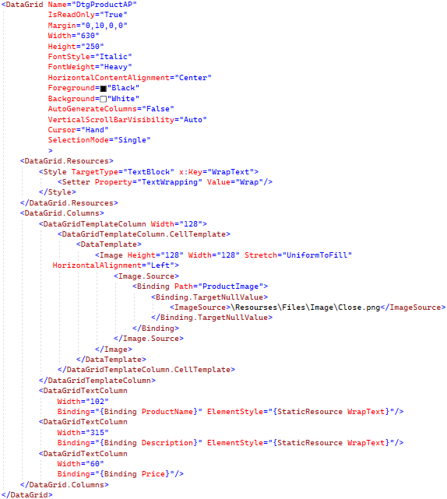

Рис.25 «Страница пользователя с DataGrid (xaml)»

После прописываем код, который берёт информацию из БД.

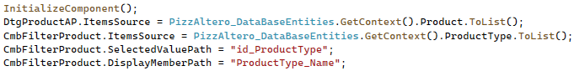

Рис.26 «Отображение информации (xaml.cs)»

Данная функция по просмотру данных идентично реализуется на всех страницах

администратора и пользователя.

Для подключения страницы на главное окно используется функция Frame.

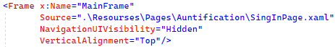

Рис.27 «Frame (xaml)»

### 3.4.3. Реализация функций «Выход/Переход/Свернуть»

Для перехода по страницам можно использовать следующие кнопки: кнопка с подписью перехода по страницам, находящаяся практически на всех страницах и кнопка возврата, которая находится в правом верхнем углу.

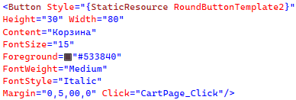

Рис.28 «Кнопка перехода (Вариант 1) (xaml)»

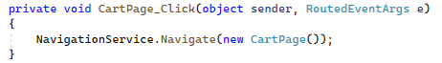

Рис.29 «Кнопка перехода (Вариант 1) (xaml.cs)»

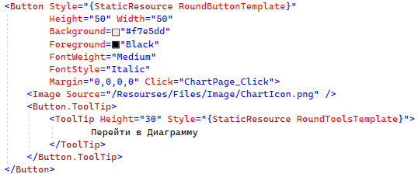

Рис.30 «Кнопка перехода (Вариант 2) (xaml)»

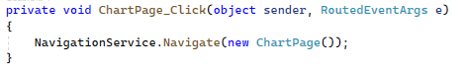

Рис.31 «Кнопка перехода (Вариант 2) (xaml.cs)»

Для реализации функции «Свернуть», необходимо прописать следующие коды для кнопки на разметку страницы и на страницу логики.

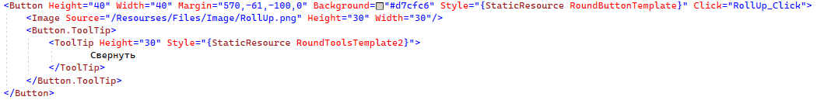

Рис.32 «Кнопка свернуть (xaml)»

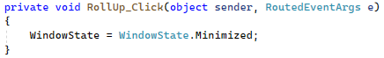

Рис.33 «Кнопка свернуть (xaml.cs)»

Для реализации функции «Закрыть», необходимо прописать следующие коды для кнопки на разметку страницы и на страницу логики.

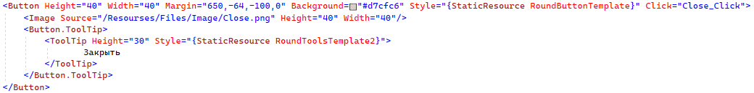

Рис.34 «Кнопка закрыть (xaml)»

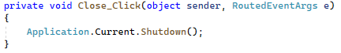

Рис.35 «Кнопка закрыть (xaml.cs)»

Для реализации функции «Выход из аккаунта», необходимо прописать следующие коды для кнопки на разметку страницы и на страницу логики.

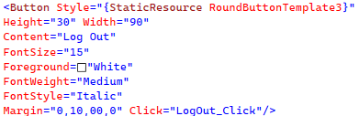

Рис.36 «Кнопка выход (xaml)»

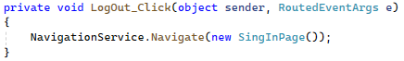

Рис.37 «Кнопка выход (xaml.cs)»

### 3.4.4. Реализация функций «Удаление/Оплата корзины»

Данные функции реализуются одинаковым способом. Для этого создаём кнопку на разметке страницы и прописываем код на страницу логики

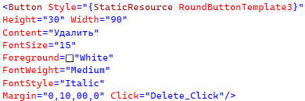

Рис.38 «Удаление (xaml)»

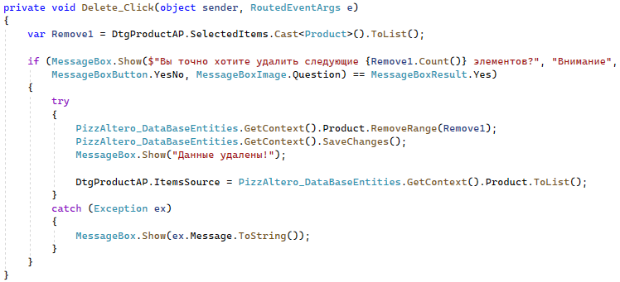

Рис.39 «Удаление (xaml.cs)»

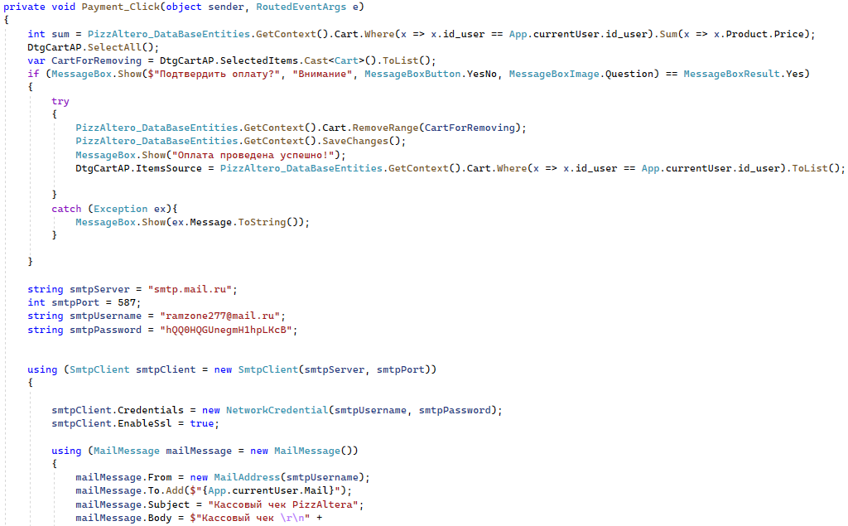

Рис.40 «Покупка оплаты (xaml.cs)(Часть 1)»

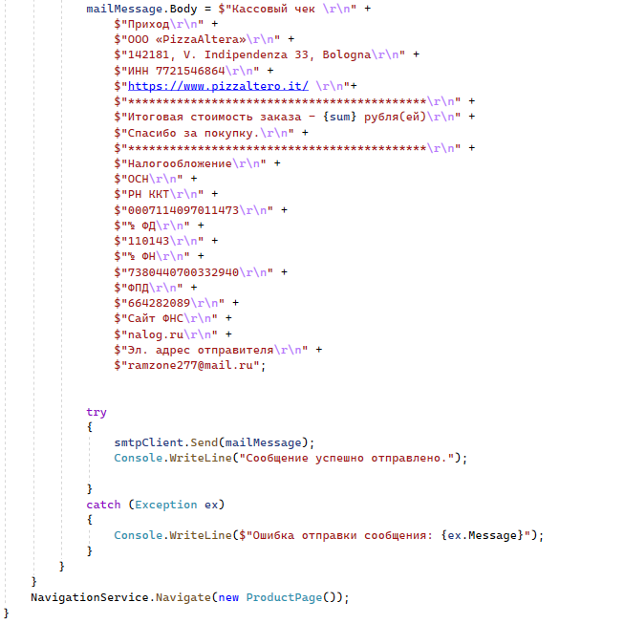

Рис.41 «Покупка оплаты (xaml.cs)(Часть 2)»

### 3.4.5. Реализация функции «Редактирования»

Для реализации этой функции нужно использовать кнопку, которая привязана к записи в БД, нажимая на эту кнопку происходит переход на окно добавления записи, где происходит изменение записи.

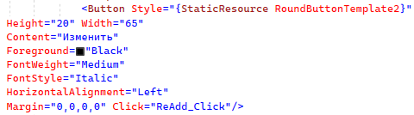

Рис.42 «Редактирование (xaml)»

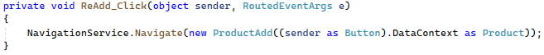

Рис.43 «Редактирование (xaml.cs)»

### 3.4.6. Реализация функции «Поиск»

Для реализации функции необходимо использовать TextBox со свойством TextChanged.



Рис.44 «Поиск (xaml)»

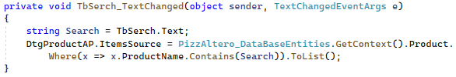

Рис.45 «Поиск xaml.cs»

Данный поиск осуществляется по всем параметрам записи, и он также идентично реализуется на других страницах, где присутствует данная функция.

### 3.4.7. Реализация функций «Фильтр/Сброс фильтров»

Для реализации функции «Фильтр», использовать ComboBox.

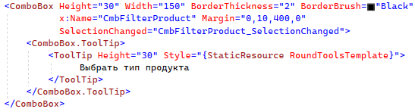

Рис.46 «Фильтр (xaml)»

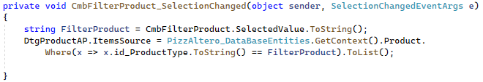

Рис.47 «Фильтр (xaml.cs)»

Для сброса всех фильтров, необходимо использовать кнопку, которая будет возвращать значение из БД.

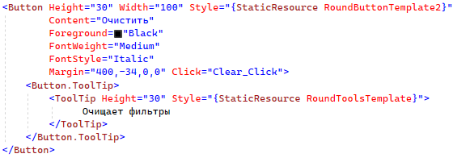

Рис.48 «Сброс фильтров (xaml)»

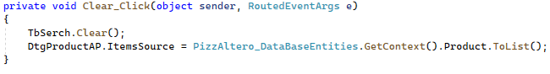

Рис.49 «Сброс фильтров (xaml.cs)»

Для остальных страниц с такими же функциями присутствует такая же реализация.

### 3.4.8. Реализация функций «Word, Excel, PDF, Печать»

Данные функции выводит данные в Microsoft Word, Microsoft Excel, PDF, на печать. Данная функция используется на странице админа. Для реализации данной функции, нужно создать кнопки и подключить необходимые библиотеки.

ПКМ по списку с ссылками – Управление пакетами NuGet – Слева выбрать Обзор – В списке найти Microsoft.Office.Interop.Excel, Microsoft.Office.Interop.Word, MicrosoftOfficeCore – Нажать установить, ОК.

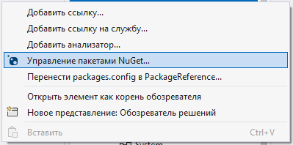

Рис.50 «Пакеты NuGet»

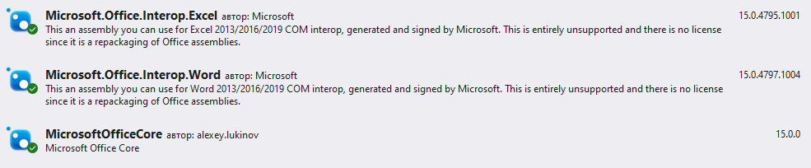

Рис.51 «Добавление пакетов»

Данные ссылки должны потом появится в окне отображения ссылок в раскрывающимся списке.



Рис.52 «Отображение ссылки»

Далее зайти на код страницы и подключить данную ссылку.



Рис.53 «Подключение ссылки»

Для реализации данных функций на разметке страницы добавить кнопки и наложить на них фотографии для обозначения кнопки.

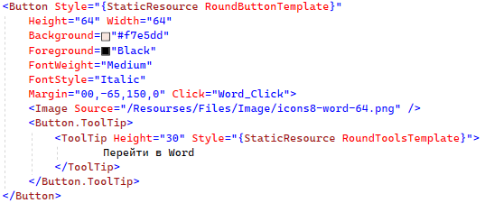

Рис.54 «Word (xaml)»

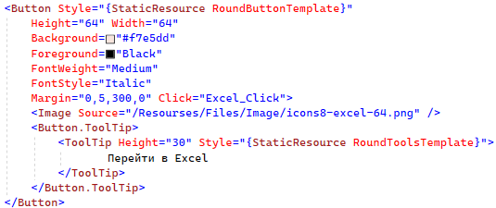

Рис.55 «Excel (xaml)»

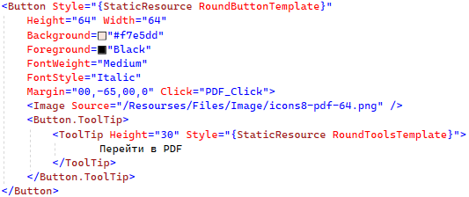

Рис.56 «PDF (xaml)»

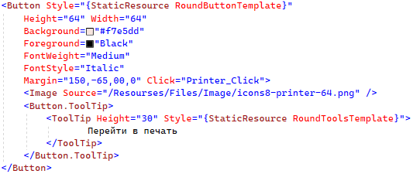

Рис.57 «Печать (xaml)»

С помощью подключённых пакетов через ссылку прописать следующий код к этой кнопкам.

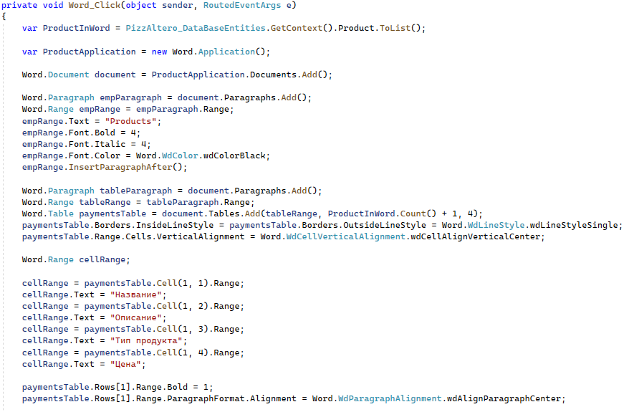

Рис.58 «Word (xaml.cs)(Часть 1)»

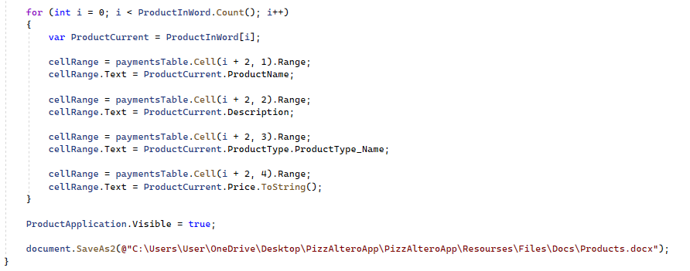

Рис.59 «Word (xaml.cs)(Часть 2)»

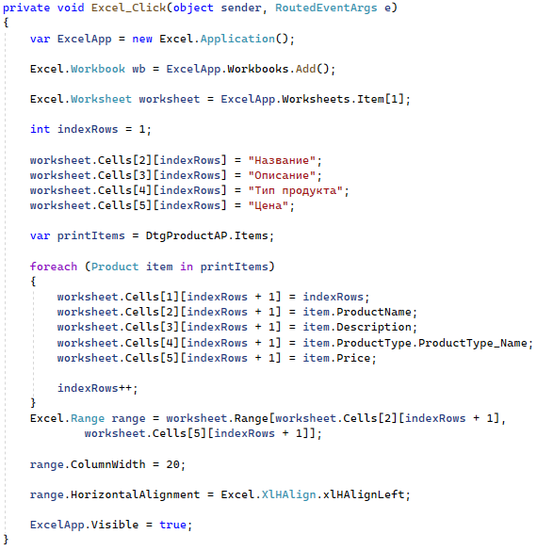

Рис.60 «Excel (xaml.cs)»

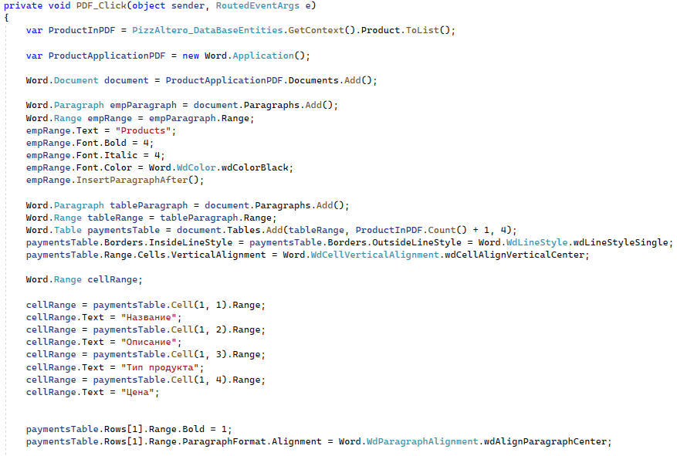

Рис.61 «PDF (xaml.cs)(Часть 1)»

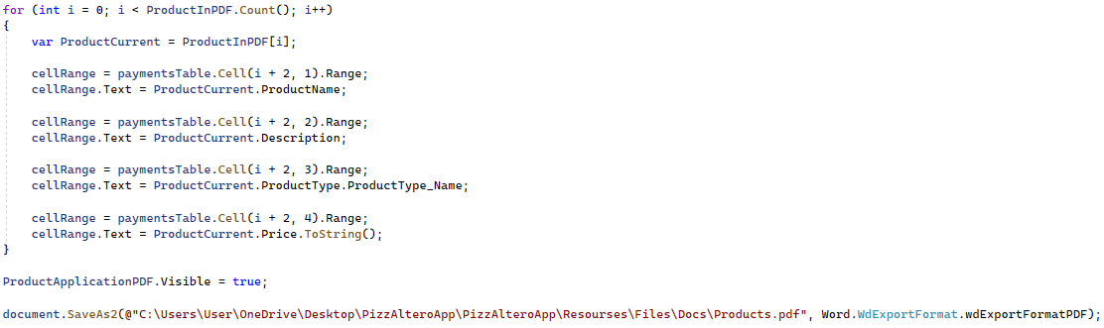

Рис.62 «PDF (xaml.cs)(Часть 2)»

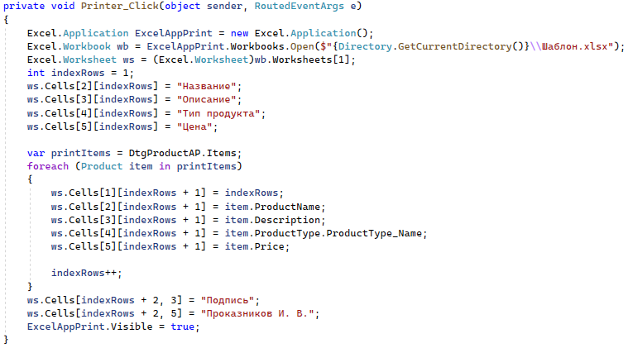

Рис.63 «Печать (xaml.cs)(Часть 1)»

С помощью этого кода, создаются таблицы и размеры, задаются заголовки для колонок и выводятся данные в эти таблицы.

## 3.5. Реализация прочих функций

### 3.5.1. Реализация функции «График»

Данная функция используется на странице Chart, являющейся одной из функций админа. Для реализации данной функции, нужно создать кнопку и подключить необходимые библиотеки.

ПКМ по списку с ссылками – Добавить ссылку – Слева выбрать COM – В списке найти System.Windows.Forms и System.Windows.Forms.DataVisualization – Поставить на эти две ссылки галочку и нажать ОК.

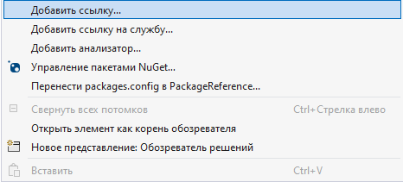

Рис.64 «Добавление ссылки»



Рис.65 «Добавление ссылки»

Данные ссылки должны потом появится в окне отображения ссылок в раскрывающимся списке.



Рис.66 «Отображение ссылки»

Далее зайти на код страницы и подключить данную ссылку.



Рис.67 «Отображение ссылки (xaml)»



Рис.68 «Отображение ссылки (xaml.cs)»

Для реализации функции выбора типа графика необходимо создать ComboBox и задать ему функцию SelectionChanged

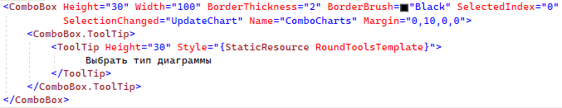

Рис.69 «ComboBox (xaml)»

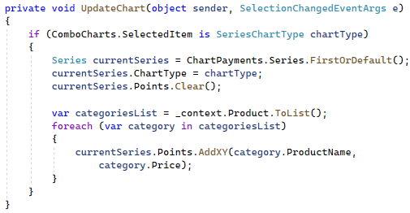

Рис.70 «ComboBox (xaml.cs)»



Рис.71 «ComboBox Initialize (xaml.cs)»

Далее необходимо создать сам график и задать ему функцию.

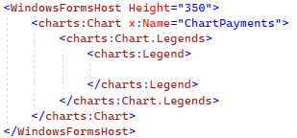

Рис.72 «График (xaml)»

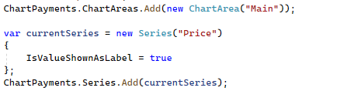

Рис.73 «График (xaml.cs)»

## 

## 3.6. Регистрация и авторизация пользователей

Чтобы осуществить регистрацию или авторизацию пользователя, необходимо создать две страницы. На первой странице пользователь будет авторизовываться со своими данными, а на второй странице будет происходить процесс регистрации нового пользователя.



Рис.74 «Созданные страниц»

Далее создать класс UserController, где будут хранится функции для регистрации пользователя и его авторизации.



Рис.75 «Созданный класс»

Прописать в этом классе подключение к таблице Users.

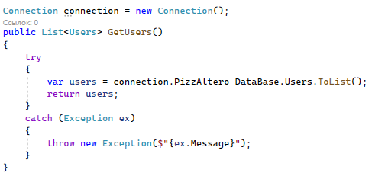

Рис.76 «Подключение к таблице»

Создать метод для регистрации нового пользователя. При помощи этого метода будет создаваться новая строка с пользователем в таблице.

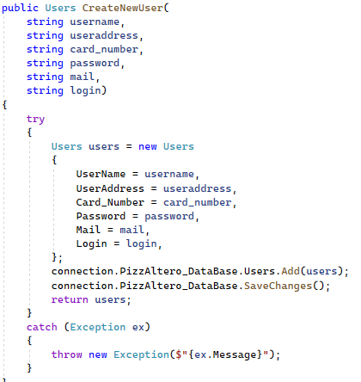

Рис.77 «Метод добавления нового пользователя»

Далее создать ещё один метод для авторизации пользователя. Этот метод будет проверять есть ли данный пользователь в БД.

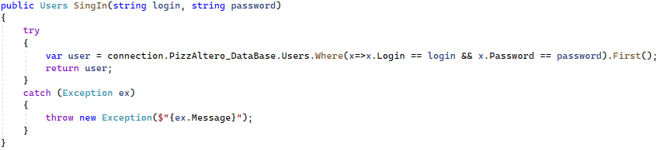

Рис.78 «Метод авторизации пользователя»

Далее на странице с регистрацией нового пользователя создать кнопку по которой будет происходить регистрация нового пользователя и прописать ей код. Данный код проверяет заполняемость полей в приложении через метод из созданного ранее класса и заносит данные в БД. После нажатия на кнопку сразу происходит авторизация и переход на страницу пользователя.

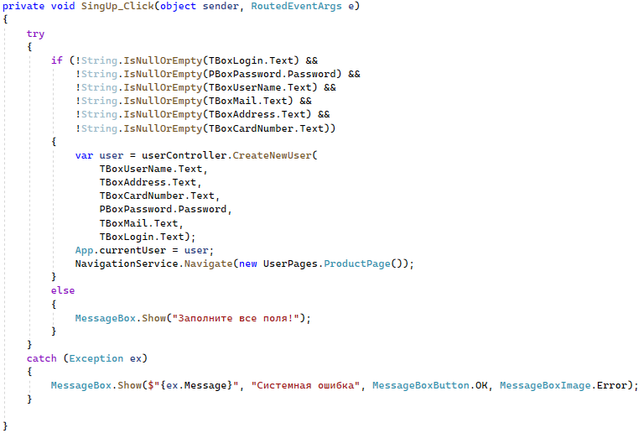

Рис.79 «Регистрация нового пользователя»

Далее на странице с авторизацией создать кнопку по которой будет происходить авторизация пользователя и вход в программу. Прописать код к кнопке. Данный код проверяет заполняемость полей в приложении через метод из созданного ранее класса и сверяет данные с БД, и происходит авторизация пользователя.

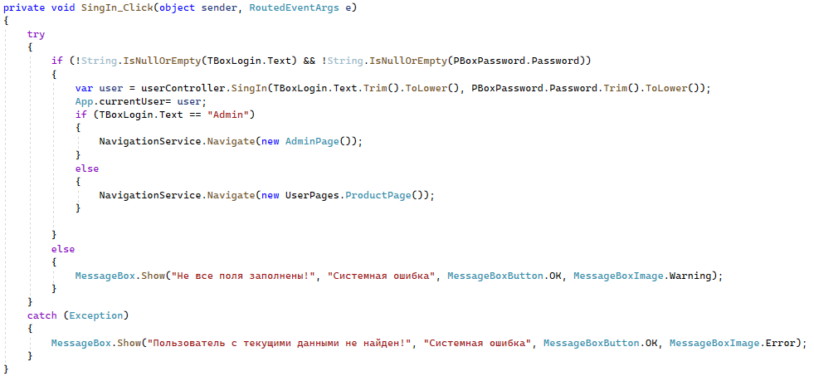

Рис.80 «Авторизация пользователя»

# 4. Руководство пользователя

## 4.1. Выполнение программного модуля

При открытии программы (исполняемый «.exe» файл) появится страница входа в приложения с возможностью перехода на страницу регистрации в случае если пользователь не имеет аккаунта в приложении. Справа сверху находятся две кнопки свернуть окно, закрыть программу.

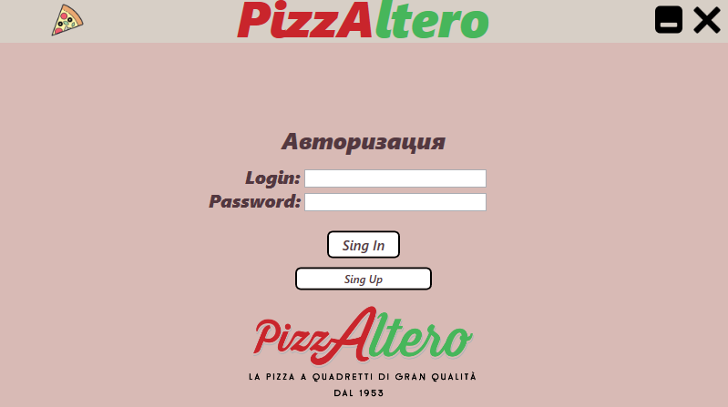

Рис.81 «Страница авторизации»

На данной странице, можно ввести в текстовые поля, данные пользователя и нажать на кнопку войти. В случае если пользователя нет, то необходимо нажать на зарегистрироваться. Происходит переход на страницу регистрации нового пользователя.

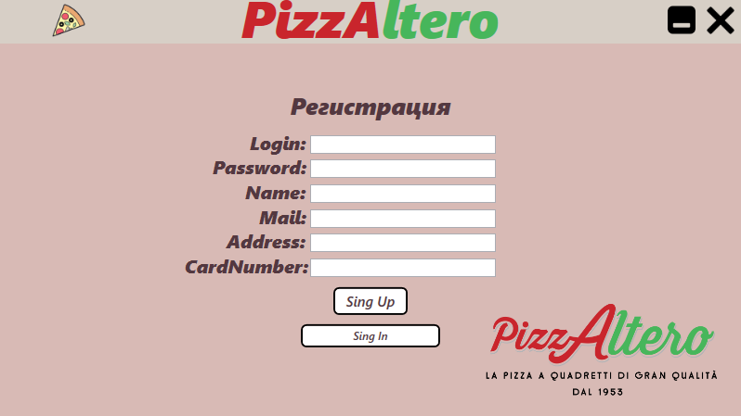

Рис.82 «Страница регистрации»

На данной странице, для регистрации необходимо заполнить поля данными и нажать кнопку зарегистрироваться, также по кнопке снизу можно обратно вернуться на страницу авторизации. После ввода данных и нажатия на кнопку зарегистрироваться, пользователь сохраняется и осуществляется авторизация и переход на страницу пользователя.

Если пользователь авторизовался через данные администратора, то он попадает на страницу администратора, с возможностью управления данными.

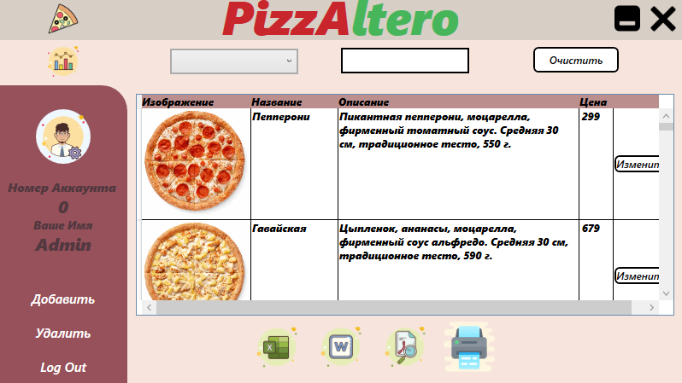

Рис.83 «Страница администратора»

На данной странице администратор может искать через строку поиска нужные продукты, осуществлять фильтрацию по типу продукта, сбрасывать используемые фильтры, добавлять новые продукты, удалять, а также редактировать их, имеет возможность вывода данных в Word, Excel, PDF и печать, осуществляется переход на страницу с графиком.

Если нажать на кнопку добавления, то осуществиться переход на страницу с добавлением нового продукта.

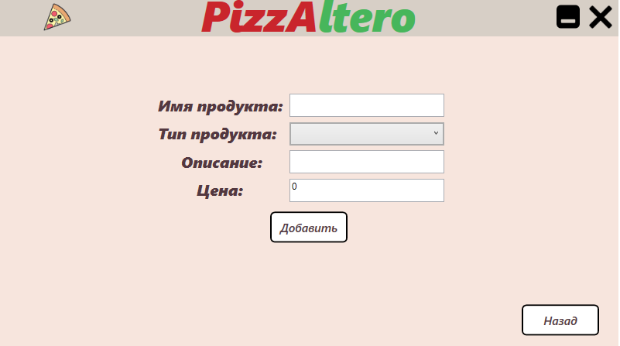

Рис.84 «Страница добавления продукта»

Здесь необходимо заполнить поля и нажать на кнопку добавления. После чего произойдет возвращение на предыдущую страницу.

Если нажать на кнопку изменить, то осуществиться переход на страницу редактирования. После редактирования происходит обратное возвращение на страницу администратора.

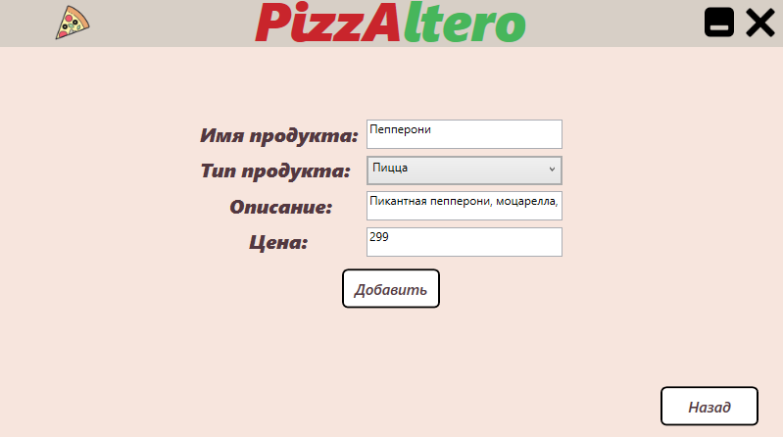

Рис.85 «Страница редактирования»

* Word:

Для того чтобы открыть список продуктов в Word, необходимо нажать на кнопку с изображением Word внизу страницы.

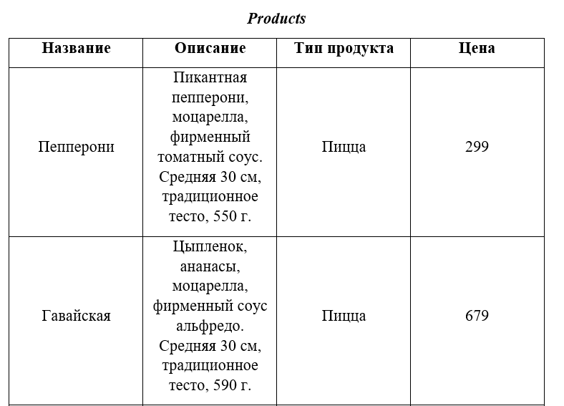

Рис.86 «Word»

* Excel:

Для того чтобы открыть список продуктов в Excel, необходимо нажать на кнопку с изображением Excel внизу страницы.

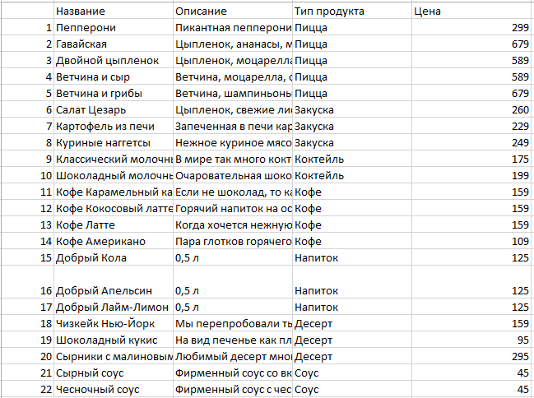

Рис.87 «Execl»

* DPF:

Для того чтобы открыть список продуктов в DPF, необходимо нажать на кнопку с изображением DPF внизу страницы, после чего откроется документ Word и создаться PDF.



Рис.88 «PDF»

* Печать:

Для того чтобы отправить документ на печать, необходимо нажать на кнопку Печать, внизу страницы, после чего откроется книга Excel с шаблоном печати.

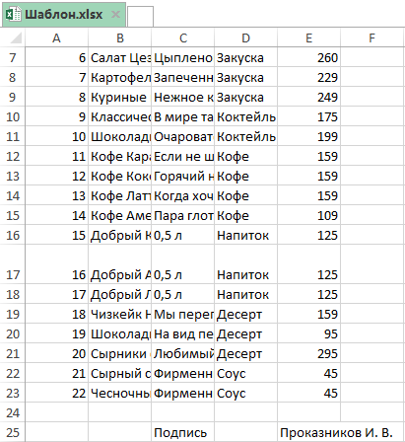

Рис.89 «Печать»

Если нажать на кнопку с изображением графика, находящуюся в верхней части страницы, то осуществиться переход на страницу с соотношением цен.

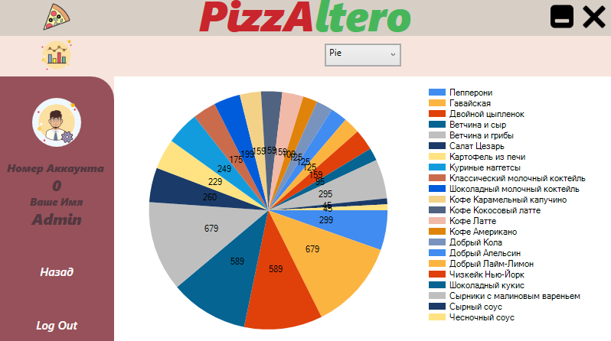

Рис.90 «Страница графика»

На данной странице можно посмотреть соотношение всех цен про продукцию, предоставляемую пиццерией.

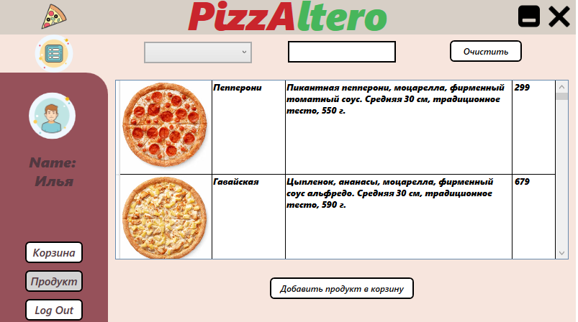

Рис.91 «Страница пользователя»

На данную страницу можно перейти со страницы авторизации, после авторизации под данными стандартного пользователя.

На данной странице пользователь может выбрать продукт для покупки, путем пролистывания списка, фильтрации по типу продукта или поиска по названию продукта.

* Сброс фильтров:

Для сброса всех фильтров необходимо нажать на кнопку «Сбросить фильтры». На странице администратора сброс фильтром работает идентично.

* Поиск:

Для сортировки фильмов, необходимо выбрать один из двух параметров либо «От А до Я», либо «От Я до А». Для поиска по всем параметрам, необходимо ввести любой параметр в строку поиска. На странице администратора поиск работает идентично.

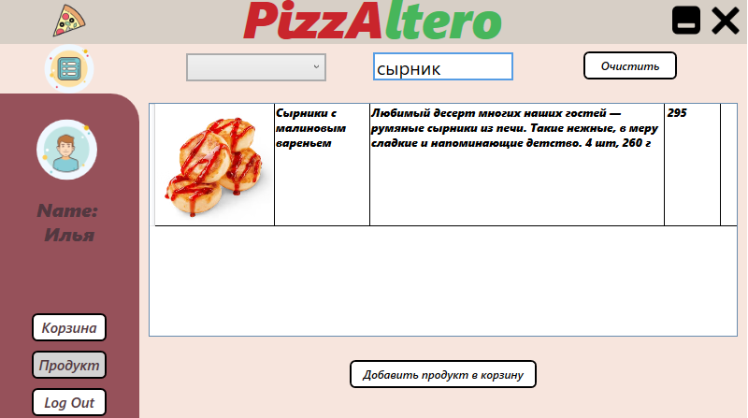

Рис.92 «Поиск по названию продукта»

* Фильтрация:

Для сортировки фильмов, необходимо выбрать один из двух параметров либо «От А до Я», либо «От Я до А». Для поиска по всем параметрам, необходимо ввести любой параметр в строку поиска. На странице администратора фильтрация работает идентично.

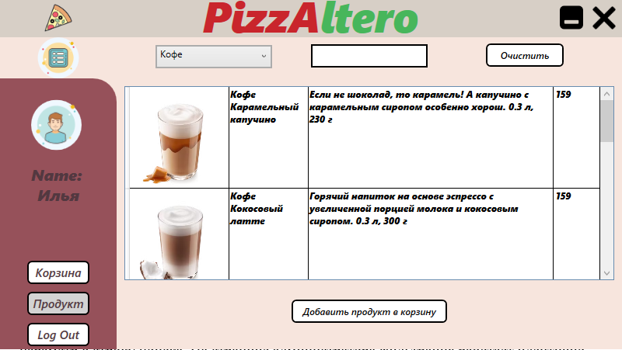

Рис.93 «Фильтрация по тину продукта»

Если нажать на кнопку добавления продукта в корзину, то осуществиться переход на страницу с добавлением продукта в корзину.

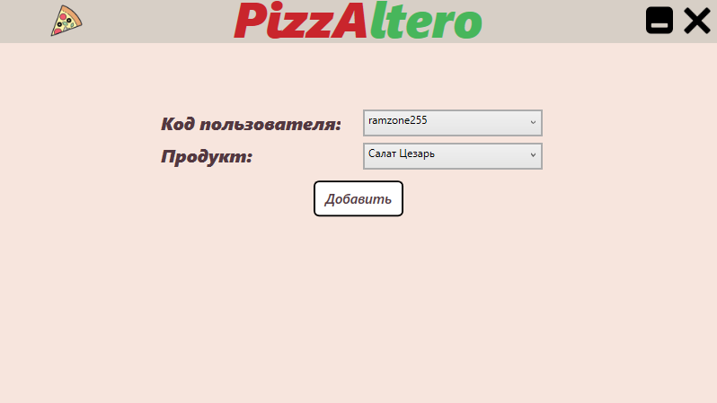

Рис.94 «Страница добавления продукта в корзину»

Здесь необходимо заполнить поля и нажать на кнопку добавления. После чего будет возвращения на страницу пользователя.

Если нажать на кнопку корзины, то пользователь осуществит переход на страницу корзины.

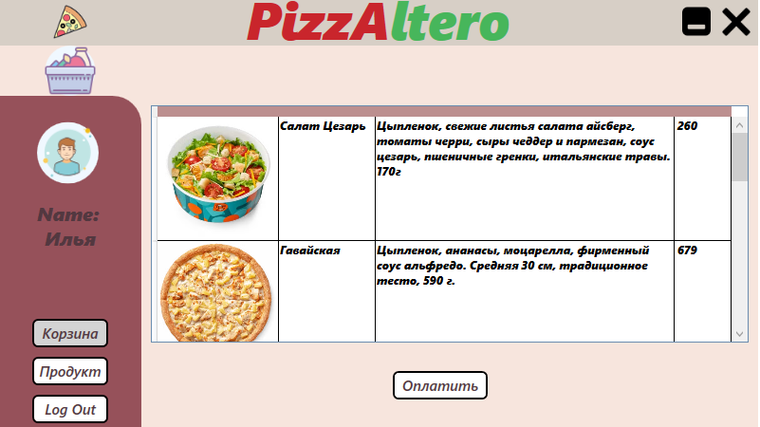

Рис.95 «Страница корзины»

После нажатия на кнопку оплатить, происходит оплата, после чего на почту пользователя, указанную при регистрации, присылается чек, после оплаты корзина отчищается, происходит переход на страницу пользователя.

* Рассылка чеков на почту:

После нажатия на кнопку оплаты происходит отправления чека об оплате на почту, он содержит такие данные как: Приход, ИНН, налогообложение, сумму заказа.

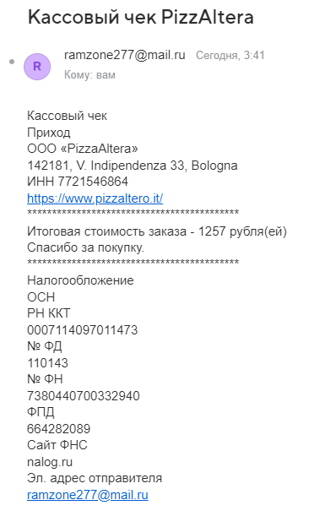

Рис.96 «Чек»

## 4.2. Сообщения пользователю

* Добавление нового продукта.

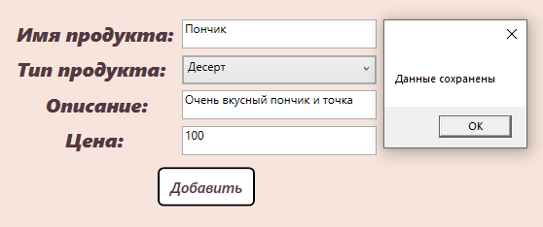

Рис.97 «Добавление продукта»

* Предупреждение об удалении записи

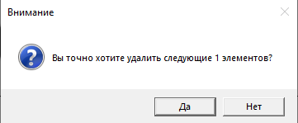

Рис.98 «Информация при удалении записи»

* Информация после удалении записи

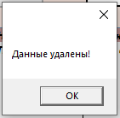

Рис.99 «Информация после удаления записи»

* Информация после редактирования информации

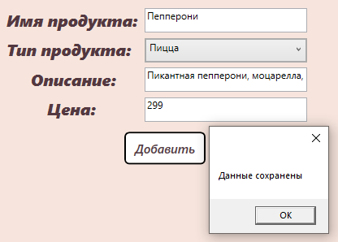

Рис.100 «Информация после редактирования записи»

* Информация, если не все поля заполнены

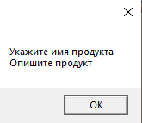

Рис.101 «Информация, если не заполнены поля»

* Информация, если пользователя не существует

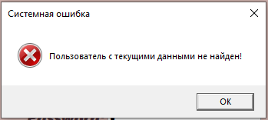

Рис.102 «Информация, если пользователя нет в БД»

# 5. Тестирование и отладка программного модуля

## 5.1 Отладка программы

Таблица №2 «Отладка программы»

|  |  |  |
| --- | --- | --- |
| Ошибки | Скриншот ошибки | Отладка |
| Графическая ошибка |  | Пропущена буква “К”, добавить недостающую букву |
| Ошибка подключения базы данных |  | Изменение пути на DESKTOP-QDOKED7\SQLEXPRESS |
| Синтаксическая ошибка |  | Добавить “()” в конце команды InitializeComponent |
| Ошибка не работает кнопка печати |  | Вписать в определение кнопки перехода команду перехода «ClassFrame.frmObj.Navigate(new PageListCulinaria());» |
| Ошибка отсутствия ссылок на дополнительные пакеты. |  | Добавить ссылку “using System.Windows.Forms.DataVisualization.Charting;” |

## 

## 5.2 Тест методы

Таблица 3 «Тестовый сценарий 1»

|  |  |
| --- | --- |
| **Тестовый пример #1** | Добавление нового продукта |
| **Приоритет тестирования** | Высокий |
| **Заголовок/название теста** | Добавление |
| **Краткое изложение теста** | Производится добавление данных нового продукта |
| **Этапы теста** | Запуск приложения, авторизация под аккаунтом администратора.  Нажатие на кнопку «Добавить».  Для добавления нового продукта, необходимо указать: название продукта, тип продукта, описание и цену, нажать на кнопку “Добавить”. |
| **Тестовые данные** | Название продукта: Пончик, Тип продукта: Десерт, Описание: Очень вкусный пончик, Цена: 100. |
| **Ожидаемый результат** | Удачное добавление нового продукта |
| **Фактический результат** |  |
| **Статус** | Зачёт |
| **Предварительное условие** | Перед проверкой теста нужно запустить программу |
| **Постусловие** | После выполнения теста нажать на кнопку “Добавить”. |
| **Примечания/комментарии** | Данный тест пройден успешно. |

Таблица 4 «Тестовый сценарий 2»

|  |  |
| --- | --- |
| **Тестовый пример #2** | Удаление продукта |
| **Приоритет тестирования** | Высокий |
| **Заголовок/название теста** | Удаление |
| **Краткое изложение теста** | Производится удаление данных мероприятия |
| **Этапы теста** | Запуск приложения, авторизация под аккаунтом администратора.  Для удаления необходимо выбрать один продукт.  Нажать на кнопку “Удалить”.  Подтвердить удаление выбрав “Да” |
| **Тестовые данные** | - |
| **Ожидаемый результат** | Успешное удаление продукта |
| **Фактический результат** |  |
| **Статус** | Зачёт |
| **Предварительное условие** | Перед проверкой теста нужно запустить программу |
| **Постусловие** | После выполнения теста нажать на кнопку Да. |
| **Примечания/комментарии** | Данный тест пройден успешно. |

Таблица 5 «Тестовый сценарий 3»

|  |  |
| --- | --- |
| **Тестовый пример #3** | Редактирование продукта |
| **Приоритет тестирования** | Высокий |
| **Заголовок/название теста** | Изменение |
| **Краткое изложение теста** | Производится редактирование данных продукта |
| **Этапы теста** | Запуск приложения, авторизация под аккаунтом администратора.  Нажать на кнопку «Изменить»  Для редактирования продукта, нужно изменить поле “Название”, оставив его пустым, после это нажать на кнопку «Добавить» |
| **Тестовые данные** | Название: “ ”, тип продукта: Пицца, Описание: Пикантная пепперони, моцарелла, фирменный томатный соус. Средняя 30 см, традиционное тесто, 550 г., Цена: 299 |
| **Ожидаемый результат** | Ошибка, возникшая в результате незаполненных поля |
| **Фактический результат** |  |
| **Статус** | Зачёт |
| **Предварительное условие** | Перед проверкой теста нужно запустить программу |
| **Постусловие** | После выполнения теста нажать на кнопку Добавить. |
| **Примечания/комментарии** | Данный тест пройден успешно. |
|  |  |

# Заключение

Курсовой проект по МДК 01.01 Разработка программных модулей для студентов 3-го курса специальности 09.02.07 Информационные системы и программирование выполнил в учебном учреждении Ликино-Дулевский политехнический колледж – филиал ГГТУ.

Во время выполнения курсового проекта были следующие этапы:

Анализ и проектирование программных решений.

Разработка программных модулей для информационной системы.

Проведение тестирования, отладки и оптимизации программных модулей.

Разработан программный модуль со следующей структурой данных:

• Пользователи

• Продукт

• Тип продукта

• Корзина

Хранение данных организованно в локальной базе данных. Для разработки программного модуля, хранения базы данных и экспорта информации использовалась следующие программные средства: Microsoft Excel, Microsoft Word, PDF, Microsoft SQL Server Management Studio, Visual Studio.

В «требовании к программному модулю» отражены требования к составу технических средств, информационно-программной совместимости и требования, к надёжности, которые должны быть соблюдены во время разработки, внедрении и эксплуатации приложения.

В соответствии с требованиями и рекомендациями разработан алгоритм работы программного модуля и структура приложения.

Произведена отладка, тестирование и оптимизация программы с использованием встроенных средств отладки приложений в среде программирования.

Данный опыт разработки позволяет лучше понять то что должен делать программист на рабочем месте, а также это неплохой опыт в разработке приложений.

# Список литературы

1. Поколодина Е.В. Ревьюирование программых модулей: учебник для студентов СПО /Е.В. Поколодина, Н.А. Долгова, Д.В. Ананьев. - Москва: Академия, 2020. - 207 с. - (Профессиональное образование).

2. Черпаков, И. В. Основы программирования : учебник и практикум для среднего профессионального образования / И. В. Черпаков. — Москва : Издательство Юрайт, 2023. — 219 с. — (Профессиональное образование). — ISBN 978-5-9916-9984-6. — Текст : электронный // Образовательная платформа Юрайт [сайт]. — URL: https://urait.ru/bcode/513113

3. Подбельский, В. В. Программирование. Базовый курс С# : учебник для среднего профессионального образования / В. В. Подбельский. — Москва : Издательство Юрайт, 2023. — 369 с. — (Профессиональное образование). — ISBN 978-5-534-11467-6. — Текст : электронный // Образовательная платформа Юрайт [сайт]. — URL: https://urait.ru/bcode/517893

4. Огнева, М. В. Программирование на языке С++: практический курс : учебное пособие для среднего профессионального образования / М. В. Огнева, Е. В. Кудрина. — Москва : Издательство Юрайт, 2023. — 335 с. — (Профессиональное образование). — ISBN 978-5-534-05780-5. — Текст : электронный // Образовательная платформа Юрайт [сайт]. — URL: https://urait.ru/bcode/515206

5. Гниденко, И. Г. Технология разработки программного обеспечения : учебное пособие для среднего профессионального образования / И. Г. Гниденко, Ф. Ф. Павлов, Д. Ю. Федоров. — Москва : Издательство Юрайт, 2023. — 235 с. — (Профессиональное образование). — ISBN 978-5-534-05047-9. — Текст : электронный // Образовательная платформа Юрайт [сайт]. — URL: https://urait.ru/bcode/514591

6. Казанский, А. А. Программирование на Visual C# : учебное пособие для среднего профессионального образования / А. А. Казанский. — 2-е изд., перераб. и доп. — Москва : Издательство Юрайт, 2023. — 192 с. — (Профессиональное образование). — ISBN 978-5-534-14130-6. — Текст : электронный // Образовательная платформа Юрайт [сайт]. — URL: https://urait.ru/bcode/513400

Интернет-ресурсы:

1. ЭБС «Университетская библиотека online» - http://biblioclub.ru/

2. ЭБС «ЮРАЙТ» - <https://urait.ru/>

3. сайт «microsoft» - <https://learn.microsoft.com/ru-ru/dotnet/csharp/>

4. сайт «Википедия» - https://ru.wikipedia.org/wiki/Заглавная_страница